Тема недели «Продукты питания. Посуда»

Уважаемые родители вам рекомендуется:
- рассмотреть с ребенком посуду, назвать ее части;
- рассказать о назначении посуды, материалах, из которых она сделана;
- дать понятия чайная, столовая, кухонная посуда;
- вспомните и назовите продукты питания (то, из чего готовится еда для вашего стола), употребляемые в пищу вашей семьей;
- возьмите ребенка в магазин, на рынок за продуктами, предварительно обсудив список;
- в магазине, на рынке обратите внимание ребенка на виды продуктов питания и отделы, в которых они продаются;
- обсудите, откуда берутся продукты питания, какую обработку они проходят и как попадают на прилавки магазина, рынок, как хранятся;
- приготовьте с ребенком обед, закрепите названия блюд (суп, каша и и. д.), названия продуктов, какие еще блюда из них можно приготовить, а также слова, обозначающие способы приготовления пищи, попросите его накрыть стол к обеду;
-выполнить следующие упражнения.

Упр. 1. «Веселый счет». Посчитай от одного до пяти, изменив следующие словосочетания.
Одна ложка, две…., три …. и т.д. Один чайник, два … три …. и т.д.
Одна тарелка, две…, три … и т.д. Одна кружка, две…, три … и т.д.
Упр. 2. «Раздели на слоги». При помощи хлопков определи количество слогов в слове.
Кувшин, тарелка, чашка, сковорода, нож, бокал, блюдце, ведро, ложка, вилка, кастрюля, сахарница.
Упр. 3. «Назови, одним словом».
Стакан из стекла (какой?) - …… Ваза из хрусталя (какая?) - ………….
Нож из металла (какой?) - ……… Чашка из фарфора (какая?) - ………
Скалка из дерева (какая?) - …….. Блюдо из глины (какое?) - …………
Кастрюля, покрытая эмалью - ……
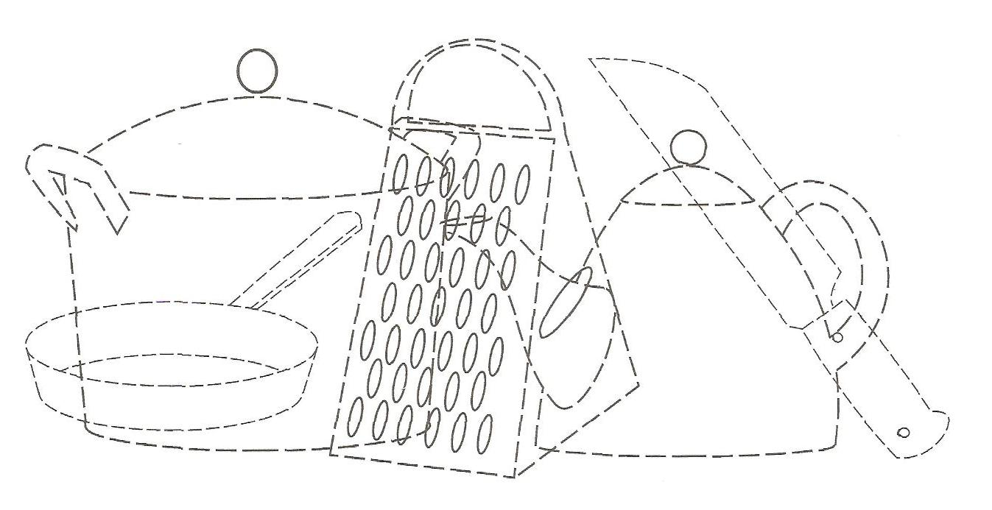
Упр. 4. «Рассмотри и назови». Рассмотри рисунок. Какие предметы спрятались? Назови и обведи их по контуру цветными карандашами.

Упр. 5. «Помощница». Помоги девочке Тане поставить чайную посуду на поднос, столовую – на обеденный стол, а кухонную – в шкафчик. Проведи цветные линии от соответствующей посуды к подносу, столу и шкафчику.
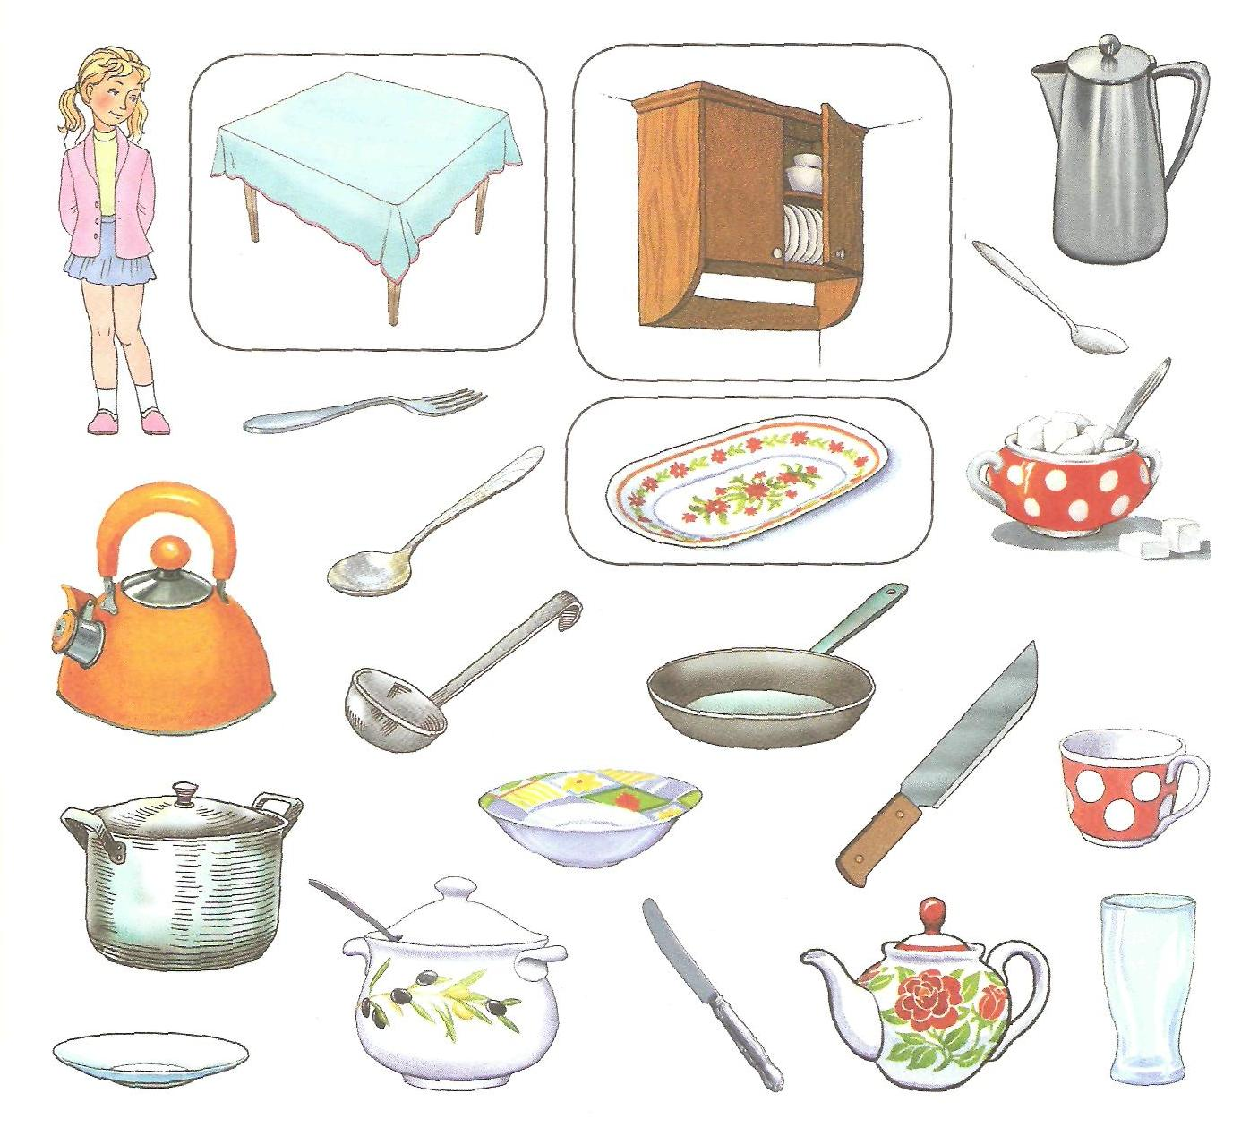
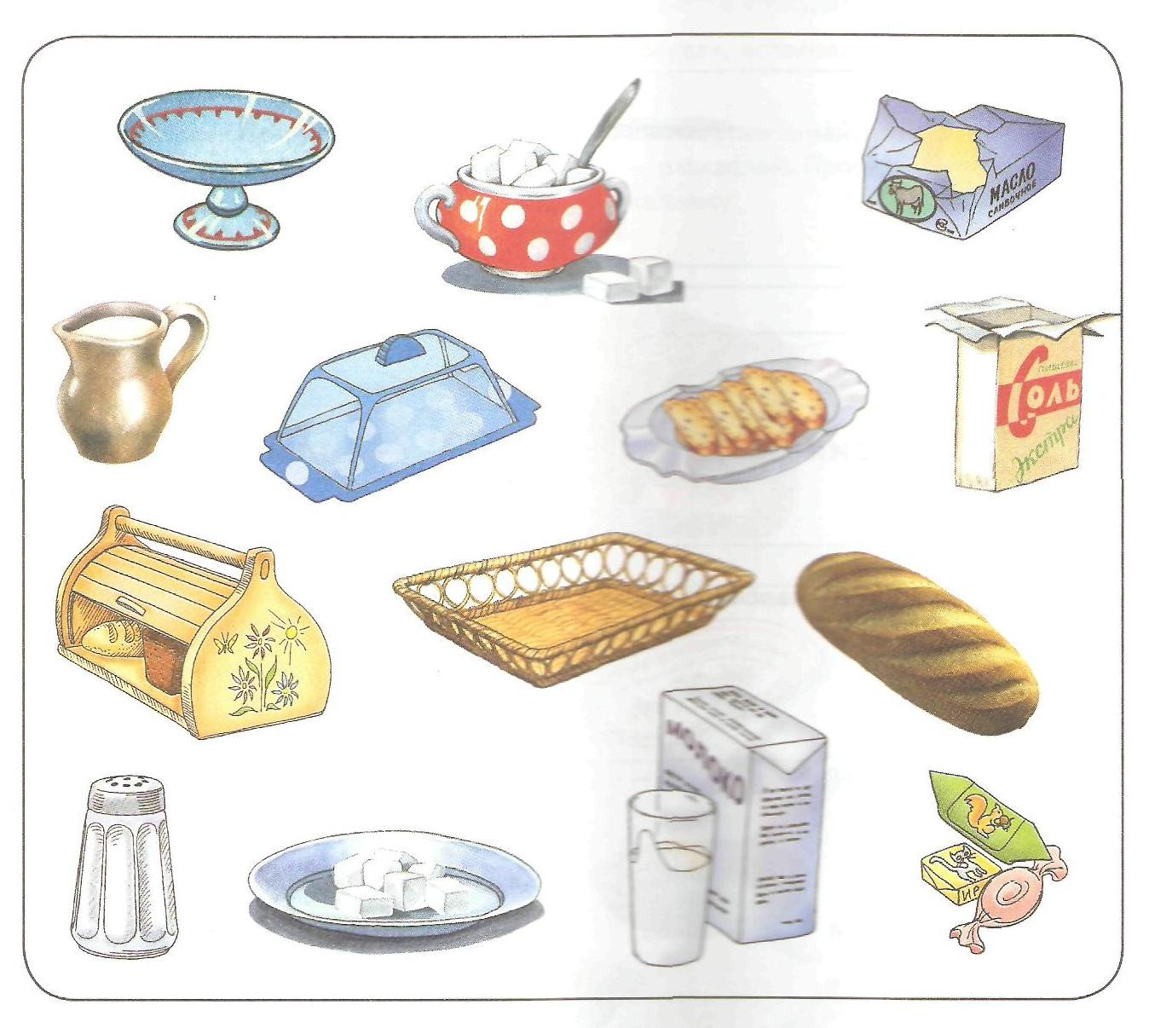
Упр. 6. «Поможем маме». Мама попросила помочь ей разложить соль, сахар, сухари, конфеты, хлеб, масло в соответствующую посуду. Назови посуду, в которой эти продукты должны храниться и подаваться к столу. Соедини разноцветными линиями продукты с соответствующими предметами посуды.

Упр. 7. «Расскажи-ка». Составь рассказы о предметах посуды по предложенному наглядному плану.
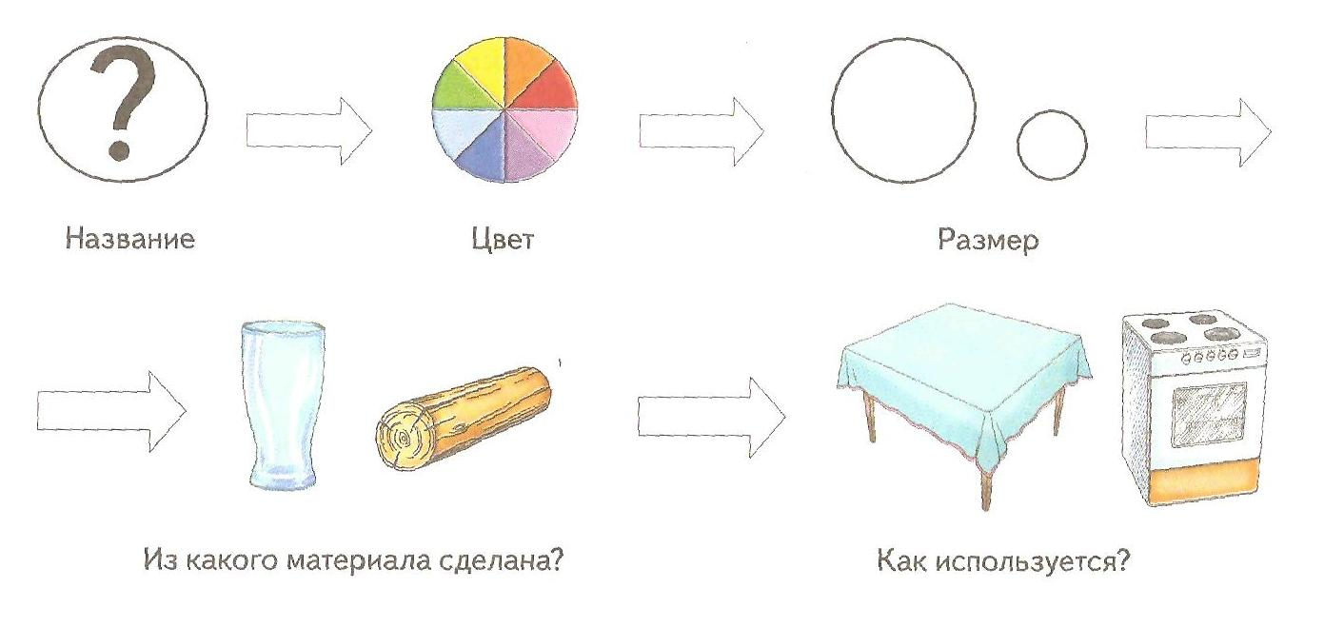
Упр. 8. «Откуда берутся продукты питания?» На рисунке изображены продукты питания. Соедини их изображения стрелочками с картинками, объясняющими их происхождение.
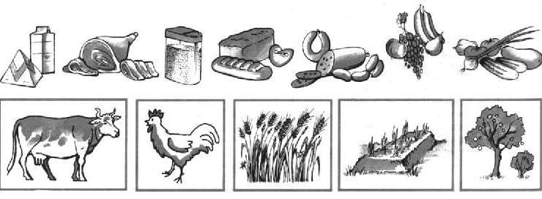

Упр. 9. «Магазин». Скажи, как называется отдел магазина, если в нем продается:
Хлеб - …… Мясо - ……… Рыба - ………
Молоко - …… Крупы и специи - ……… Фрукты и овощи - ……
Кондитерские изделия - ………
Упр. 10. «Назови ласково». Измени слово по образцу.
Например: суп – супчик, печенье –…, варенье – …, блин - …, котлета - …, лапша - ….., творог - …, баранка - …, хлеб - …, торт - …, изюм -…, мармелад - … .
Упр. 11. «Назови блюдо». Как будет называться блюдо, если его приготовить из этих продуктов?
Например: варенье из яблок – яблочное, из сливы - …, из груши - …, из абрикоса - …, из малины - …, из земляники – …
Например: сок из моркови – морковный, из груши - …, из вишни - …, из свеклы - …, из апельсина - …, из ананаса - …, из томатов - ….
Например: салат из овощей – овощной, с мясом - …, с рыбой - … .
Например: каша из пшена – пшенная, из геркулеса - …, из манки - …, из риса - …, перловки - … .
Например: суп из мяса – мясной, с горохом - …, со свеклой - …, с грибами -…, из рыбы - …, из молока - …, из овощей - …, с фасолью - …, с гречкой - …

Упр. 12. «Поварёнок». Помоги маме приготовить первое, второе и третье блюдо. Соедини линиями продукты и посуду с соответствующим блюдом.

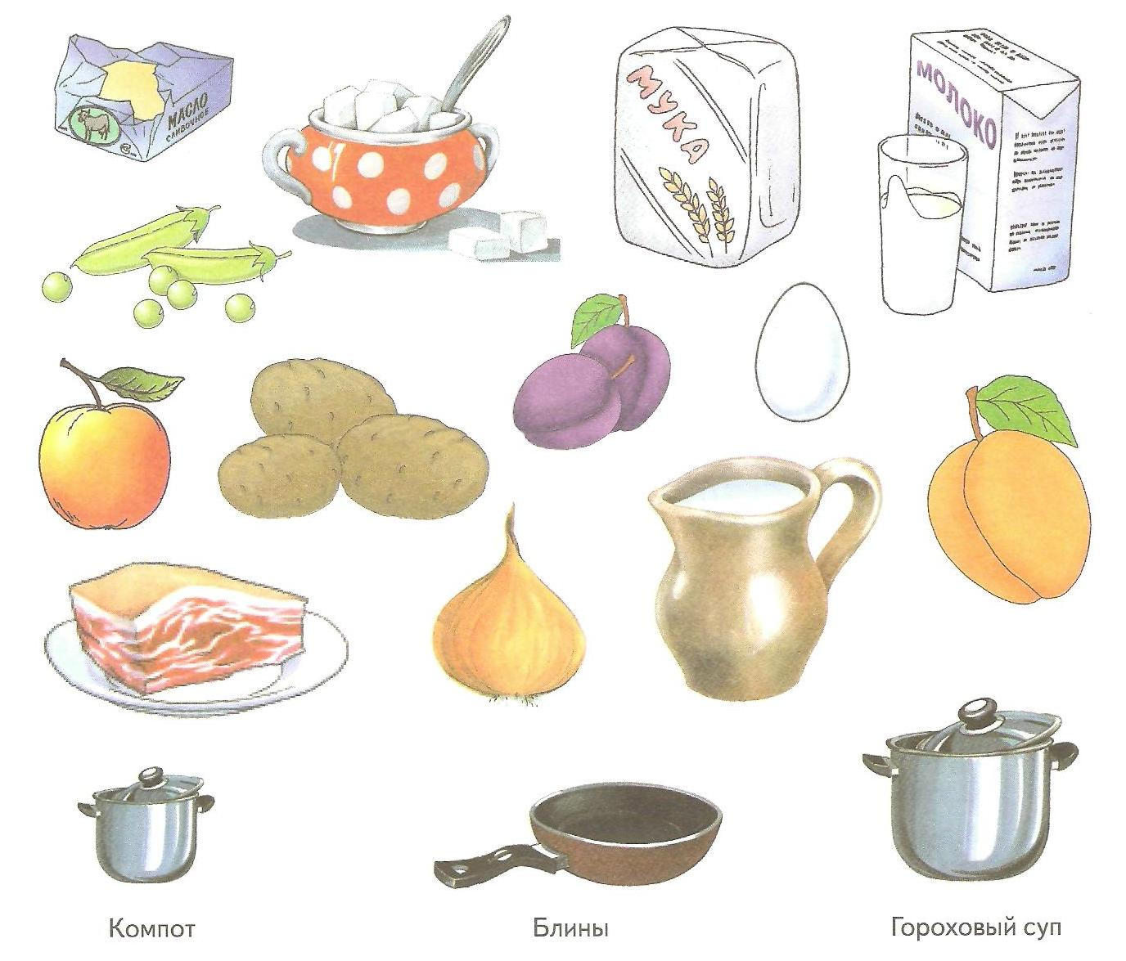

Упр. 13. «4-ый лишний». Послушай слова и подчеркни лишнее слово. Объясни, почему оно лишнее.
- Тарелка, вилка, хлеб, нож.
- Вафли, чашка, баранка, сухари.
- Кастрюля, ложка, кружка, конфета.

